# BAB III METODE PENELITIAN

* 1. **Model Pengembangan**

Pada penelitian ini buku digital interaktif berbantuan *Flipbook Maker* pada materi satuan ukuran ini menggunakan pengembangan Research & Development (R&D) model pengembangan ADDIE. Model pengembangan ini yang sesuai dengan namanya melibatkan lima langkah pengembangan meliputi *(Analysis, Design, Development, implementation, Evaluation).* Model ADDIE ini dipilih karena dalam langkah-langkah pengembangan produk dinilai lebih rasional dan lebih lengkap serta dikembangkan secara sistematis dan berpijak pada landasan teoritis design pembelajaran. Namun dalam penelitian ini, hanya melakukan sampai tiga tahap yaitu Analisis, Desain, dan Pengembangan. Pertimbangannya adalah agar peneliti bisa lebih fokus pada perancangan dan pengembangan untuk menghasilkan buku digital interaktif berbantuan flip book maker yang valid. Maka penelitian ini memilih model ADDIE untuk dijadikan sebagai acuan dalam menyempurnakan pengembangan yang dilakukan.

# Prosedur Pengembangan

Menurut Penelitian, Eka Wulandari (2018) Prosedur penelitian dan pengembangan memakaimodel yang dikembangkan oleh Robert Maribe Branch, Berdasarkan landasan filosofi pendidikan penerapan ADDIE bersifat student center, inovatif, otentik & inspiratif. Tahap-tahap proses pada model ADDIE mempunyai kaitan satu sama lain, Oleh karena itu penggunaan contoh ini perlu

27

dilakukan secara perlahan dan menyeluruh supaya terciptanya suatu produk pembelajaran yang efektif. Langkah-langkah tadimenjadi berikut:

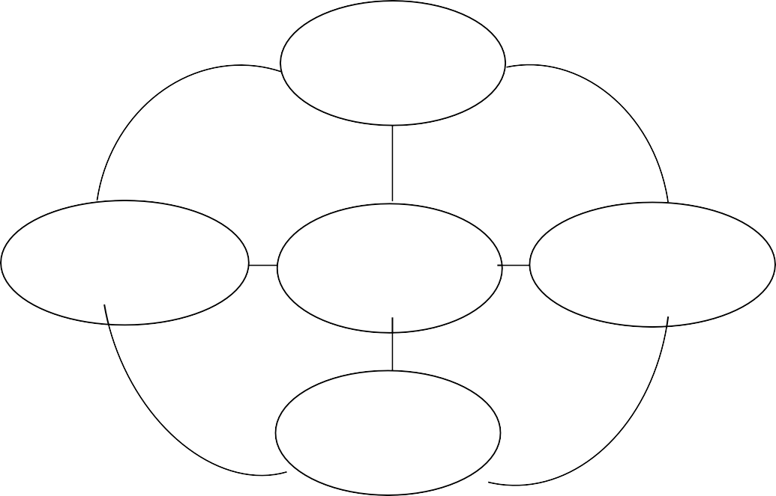

Analysis

implementation

Evalution

Design

Development

# Gambar 3.1 Tahapan ADDIE

Sumber: Robert Maribe Branch (dalam Eka Wulandari 2018), Instructional Design: The ADDIE Approach

.

Berdasarkan Gambar 3.1 tahapan ADDIE di atas, dapat dijelaskan lebih

rinci untuk mempermudah dalam memahaminya, yaitu sebagai berikut: Tahap

analisis meliputi kegiatan menganalisis kompetensi sesuai dengan kebutuhan

peserta didik, menganalisis karakteristik peserta didik, dan menganalisis materi

yang akan digunakan dalam proses pembelajaran. Tahap perancangan dilakukan dengan melihat karakteristik, kompetensi peserta didik sebagai acuan dalam mengembangkan buku digital interaktif berbantuan *flip book maker*. Tahap pengembangan adalah kegiatan pengembangan bahan ajar dari rancangan dalam bentuk gambar desain ke dalam bentuk fisik buku digital interaktif berbantuan

*flip book maker* yang dapat dipergunakan dalam proses pembelajaran. Tahap implementasi adalah penerapan buku digital interaktif berbantuan *flip book maker* untuk mengetahui hasil dan kualitas buku digital interaktif berbantuan *flip book maker* yang meliputi kevalidan produk. Tahap evaluasi adalah penilaian kelebihan

dan kekurangan dari keseluruhan langkah produk pengembangan.

Namun dalam penelitian ini, hanya melakukan sampai tiga tahap yaitu

Analisis, Desain, dan Pengembangan. Pertimbangannya adalah agar peneliti bisa

lebih fokus pada perancangan dan pengembangan untuk menghasilkan buku

digital interaktif berbantuan *flip book maker* yang valid.

1. *Analysis* (Analisis)

Langkah analisis terdiri atas, dua tahap yaitu analisis kinerja (performance

analysis) dan analisis kebutuhan (need analysis). Tahap pertama yaitu analisis

kinerja dilakukan untuk mengetahui dan mengklasifikasikan permasalahan yang

dihadapi di sekolah berkaitan dengan buku pembelajaran yang digunakan di

sekolah selama ini, kemudian menemukan solusi dengan memperbaiki atau

mengembangkan buku pembelajaran. Tahap kedua adalah analisis kebutuhan

yaitu menentukan buku pembelajaran yang diperlukan oleh peserta didik untuk

meningkatkan kualitas pembelajaran dan prestasi pembelajaran dan prestasi

belajar peserta didik.

1. *Design* (Desain)

Langkah kedua yang dilakukan yaitu merancang (desain), ibarat bangunan maka sebelum dibangun harus ada rancangan bangunan di atas kertas terlebih dahulu. Pada media pembelajaran ini langkah merancang media dilihat dari segi

design, segi materi dan segi bahasa. Kemudian baru ke tahap berikutnya dengan mengembangkan sebuah media pembelajaran.

Desain produk pertama

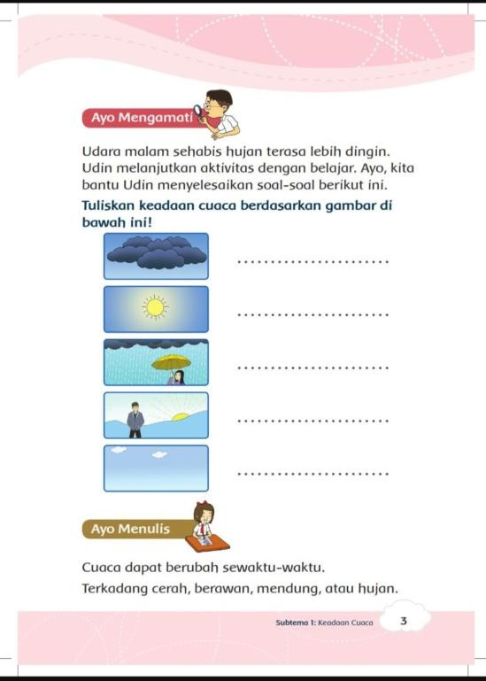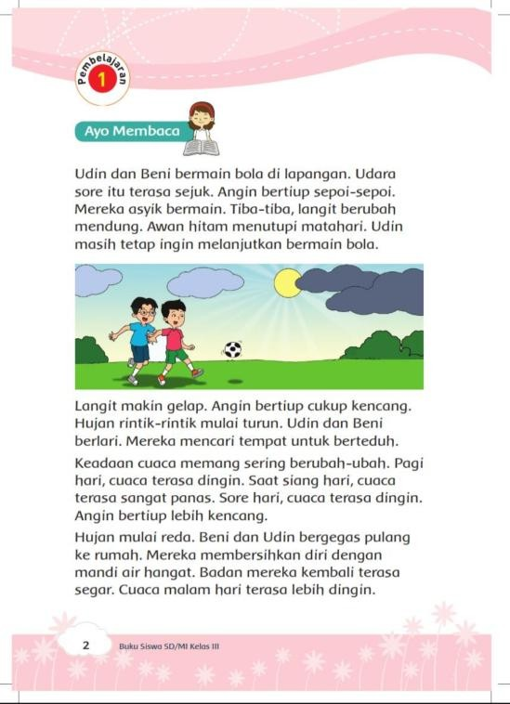

Desain produk ke dua

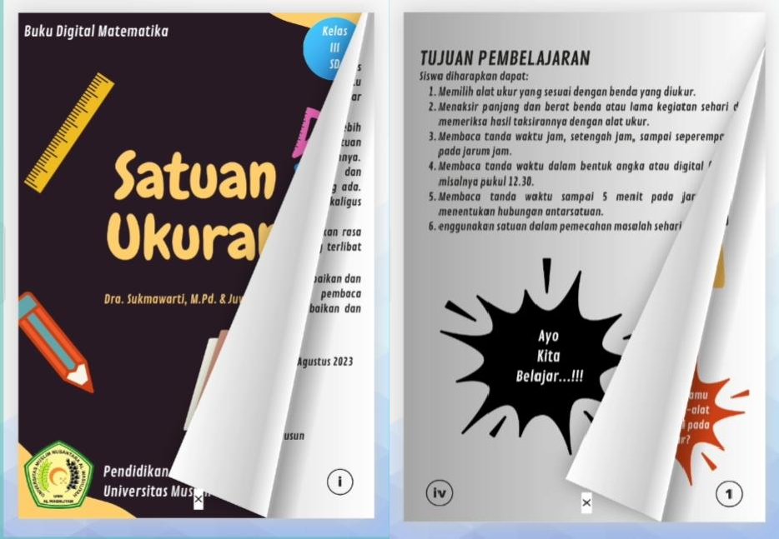

1. *Development* (Pengembangan)

Langkah ketiga ini yaitu mengembangkan media pembelajran berdasarkan rancangan media awal. Adapun tahap-tahap yang dilakukan peneliti dalam mengembangkan buku digital interaktif berbantuan *flip book maker* adalah 1)

melakukan pembuatan media pembelajaran dengan menggunakan aplikasi canva.

# Desain Uji Coba Produk

* + 1. **Desain Uji Coba**

Penelitian ini berisikan tentang kegiatan pengembangan yang dilakukan bertujuan untuk menguji kelayakan produk yaitu dengan menyerahkan hasil produk pengembangan beserta angket penilaian, setelah itu berdasarkan penilaian angket tersebut. Peneliti mengetahui apakah produk pengembangan layak untuk digunakan atau tidak.

# Subjek Uji Coba

Subjek uji coba dalam penelitian ini adalah Validator Ahli Materi, Ahli Media, dan Ahli Pembelajaran.

# Ahli Media

Ahli media yang menjadi subjek dalam penelitian ini adalah salah satu dosen di Universitas Muslim Nusantara AL-Washliyah Medan yang

menguasai tentang buku digital interaktif berbantuan *flip book maker.*

# Ahli Materi

Ahli Materi yang menjadi subjek dalam penelitian ini adalah salah satu dosen di Universitas Muslim Nusantara AL-Washliyah Medan yang menguasai tentang materi satuan ukuran

# Guru SD

Guru yang menjadi subjek dalam penelitian ini adalah salah satu guru di SDN 064972 Medan Amplas

# Siswa

Siswa yang menjadi subjek dalam penelitian ini adalah salah Siswa di SD Negeri 064972 Medan Amplas

# Waktu Penelitian

Penelitian pengembangan produk berupa Buku Digital Interaktif Berbantuan Flipbook Maker pada Materi Satuan Ukuran untuk pembelajaran siswa kelas III Sekolah Dasar, dilaksanakan pada bulan Agustus - September 2023.

# Instrumen dan Teknik Pengumpulan Data

Untuk memperoleh data penilaian validator tentang buku digital interaktif

berbantuan *flip book maker* pada pembelajaran satuan ukur di SDN 064972 Medan Amplas, Medan. Maka peneliti menggunakan angket. Kisi-kisi angket

penilaian tentang buku digital interaktif berbantuan *flip book maker* pada pembelajaran satuan ukuran di SDN 064972 Medan Amplas yang dimaksud adalah sebagai berikut:

1. Angket (kuesioner)

Dalam penelitian ini menggunakan angket (kuesioner). Angket atau kuesioner merupakan alat untuk mengumpulkan dan mencatatat data atau informasi yang dilakukan dengan cara memberi seperangkat pertanyaan kepada responden yaitu Peserta Didik, Guru, dan juga para Tim Ahli untuk diberikan

respon sesuai dengan permintaan pengguna.Untuk memperoleh data penilaian validator tentang materi satuan ukuran di SDN 064972 Medan Amplas materi satuan ukuran, maka peneliti menggunakan angket. Kisi-kisi angket penilaian buku digital pada pelajaran satuan ukuran di SDN 064972 Medan Amplas yang dimaksud adalah sebagai berikut:

* 1. Instrumen Angket Validasi Ahli Materi

Adapun kisi-kisi instrumen penilaian angket validasi ahli materi yang ditujukan kepada Dosen Ahli Materi. Instrumen Angket Validasi yang

dipakai peneliti untuk mengumpulkan data dalam pengembangan buku

digital interaktif berbantuan *flip book maker* pada pembelajaran matematika dapat dilihat dalam tabel 3.1 sebagai berikut:

# Tabel 3.1 Kisi-Kisi Instrumen Angket Validasi untuk Ahli Materi

|  |  |  |  |  |
| --- | --- | --- | --- | --- |
| **No** | **Aspek yang Dinilai** | **Indikator** | **No.Butir Penilaian** | **Jumlah Item** |
| 1 | Kesesuaian Materi dengan KD | Kesesuaian materi dengan Kompetensi Dasar dan Indikator | 1 | 1 |
| Kesesuaian antara materi dengan tujuan pembelajaran | 2, 3 | 2 |
| 2 | Keakuratan Materi | Kebenaran isi/materi sesuai dengan Kurikulum | 4, 5 | 2 |
| Kelengkapan materi | 6, 7 | 2 |
| 3 | Kemutakhiran Materi | Media yang dikembangkan dapat menumbuhkan rasa ingin tahu peserta didik | 8, 9, 10 | 3 |
| Kemudahan dalam memahami materi |
| Keruntutan materi sesuai dengan alur pikir peserta didik |

|  |  |  |  |  |
| --- | --- | --- | --- | --- |
| 4 | Kesesuaian dengan Perkembangan Peserta Didik | Kesesuaian materi dengan media dengan tingkat perkembangan  Peserta didik | 11, 12, 13 | 3 |
| Adanya Interaksi langsung media dengan peserta didik | 14 | 1 |
| Materi pada media menarik untuk Peserta didik | 15 | 1 |
| 5 | Tampilan dan Bahasa | Tampilan gambar pada media sesuai  Dengan materi | 16, 17 | 2 |
| Kesesuaian kalimat yang terdapat pada media jelas serta mudah dipahami | 18, 19 | 2 |
| **JumlahButir Penilaian** | | | | 19 |

*Sumber: Surono (dalam Putri : 2019) Dimodifikasi*

* 1. Instrumen Angket Validasi Ahli Media

Adapun kisi-kisi instrument penilaian angket validasi ahli media yang ditujukan kepada Dosen. Instrumen Angket Validasi yang dipakai peneliti untuk

mengumpulkan data dalam pengembangan buku digital interaktif berbantuan *flip*

*book maker* pada pembelajaran satuan ukuran dapat dilihat dalam tabel 3.2 sebagai berikut:

# Tabel 3.2 Kisi-Kisi Instrumen Angket Validasi untuk Ahli Media

|  |  |  |  |  |
| --- | --- | --- | --- | --- |
| No | Aspek | Indikator | No.Butir Penilaian | Jumlah Item |
|  |  | Kemenarikan media | 1, 2 | 2 |
| 1 | Tampilan Desain Media | Kesesuaian tampilan gambar dan  Warna pada media | 3, 4, 5 | 3 |
|  | Buku digital interaktif |  |  |  |
| Penggunaan bahasa dan huruf | 6 | 1 |
|  |  | Pada media |  |  |

|  |  |  |  |  |
| --- | --- | --- | --- | --- |
| 2 | Bahasa | Bahasa yang digunakan pada Media | 7, 8, 9 | 3 |
| 3 | Media dalam Pembelajaran | Keterkaitan gambar dengan Materi | 10, 11, 12 | 4 |
| Pendukung pembelajaran | 13, 14, 15 | 2 |
| **Jumlah Butir Penilaian** | | | | 15 |

*Sumber: Surono (dalam Putri : 2019) Dimodifikasi*

* 1. Instrumen Angket Validasi Ahli Pembelajaran

Instrumen yang digunakan untuk mengetahui respon guru terhadap kelayakan

buku digital interaktif berbantuan *flip book maker* yang dikembangkan, berupa angket atau kuesioner yang ditujukan kepada guru kelas III. Melalui instrumen ini akan diperoleh data dalam uji kelayakan media. Adapun kisi-kisi instrumen penilaianyang digunakan dalam angket respon guru dapat dilihat dalam tabel 3.3 sebagaiberikut:

# Tabel 3.3 Kisi-kisi Instrumen Angket Validasi Respon Guru

|  |  |  |  |  |
| --- | --- | --- | --- | --- |
| **No.** | **Aspek** | **Indikator** | **No. Butir Penilain** | **Jumlah Item** |
| 1. | Penyajian Materi Media buku digital interaktif | Kesesuaian materi pada Kompetensi Dasar | 1,2 | 2 |
| Keterkaitan media pada materi mudah dipahami | 3, 4,5 | 3 |
| 2. | Tampilan Media  Buku digital interaktif | Kejelasan kalimat pada media dan Kemenarikan tampilan media | 6, 7,8 | 3 |
| Kemenarikan tampilan gambar tepat dengan materi | 9, 10 | 2 |
| Warna tampilan media menarik dan jelas | 11 | 1 |

|  |  |  |  |  |
| --- | --- | --- | --- | --- |
| 3. | Keterlibatan Peserta Didik dalam Menggunakan Media  Buku digital interaktif | Kemudahan penggunaan media membuat siswa aktif dalam pembelajaran | 12,13,14,1  5 | 4 |
| **Jumlah Butir Penilaian** | | | | 15 |

*Sumber: Surono (dalam Putri : 2019) Dimodifikasi*

* 1. Instrumen Angket Validasi Respon Siswa

Instrumen yang digunakan untuk mengetahui respon siswa terhadap kelayakan buku digital interaktif berbantuan *flip book maker* yang dikembangkan, berupa angket atau kuesioner yang ditujukan kepada siswa kelas III. Melalui instrumen ini akan diperoleh data dalam uji kelayakan media. Adapun kisi-kisi instrumen penilaianyang digunakan dalam angket respon siswa dapat dilihat dalam tabel 3.4 sebagaiberikut:

# Tabel 3.4 Kisi-kisi Instrumen Angket Validasi Respon Siswa

|  |  |  |  |  |
| --- | --- | --- | --- | --- |
| **No** | **Aspek** | **Indikator** | **No. Butir Penilaian** | **Jumlah Item** |
| 1 | Kelayakan materi | Kesesuaian materi dengan tujuan belajar | 1 | 1 |
| Kesesuai materi dengan kehidupan sehari-hari | 2,3 | 2 |
| 2 | Kelayakan kegrafikan | Penggunaan jenis huruf dan warna | 4 | 1 |
| Daya tarik media pembelajaran | 5,6 | 2 |
| Penggunaan gambar | 7 | 1 |
| **Jumlah Butir Penilaian** | | | | 7 |

* 1. **Teknik Analisis Data**

Analisis data ini diperoleh dari penilaian validator yang berasal dari Universitas Muslim Nusantara Al-Washliyah dengan memberi lembar validasi yang telah dirancang dan Guru Kelas III SD. Data pengembangan produk media pembelajaran mengenai kualitas produk media pembelajaran buku digital interaktif berbantuan *flip book maker* berupa data kuantitatif. Validasi Angket Ahli Materi & Ahli Media.

Validasi tim ahli digunakan untuk mengetahui pendapat validator terhadap desain buku digital interaktif berbantuan *flip book maker*. Untuk mengetahui kelayakan produk dan memperbaiki produk buku digital interaktif berbantuan *flip book maker*, sementara data kuantitatif berupa skor dari penilaian melalui angket yang diberikan kepada dosen ahli materi, ahli media, dan guru kelas III SD. Teknik analisis data kuantitatif ini dalam proses validasi dilakukan dalam bentuk angka dengan acuan skor Skala *Likert*.

Dengan Skala *Likert*, maka variabel yang akan diukur dijabarkan menjadi indikator variabel. Kemudian indikator tersebut dijadikan sebagai titik tolak untuk menyusun item-item instrument berupa pernyataan atau pertanyaan. Dengan Skala *Likert*, jawaban setiap item instrument mempunyai gradasi dari sangat positif sampai sangat negatif. Berikut ini adalah Skala *Likert* yang digunakan pada setiap pernyataan yang ada pada angket.

Pengisian jawaban lembar validasi berdasarkan ketentuan skala sebagai

berikut:

𝐹

𝑝 =

𝑁

x 100

*P* = Nilai Akhir

*F* = Perolehan skor

*N* = Skor maksimal

# Tabel 3.4 Kriteria Validitas Produk

|  |  |
| --- | --- |
| **Nilai** | **Kriteria** |
| 5 | Sangat Layak |
| 4 | Layak |
| 3 | Cukup Layak |
| 2 | Kurang Layak |
| 1 | Tidak Layak |

Untuk kriteria penilaian kelayakan produk yang dikembangkan, digunakan prinsip penilaian berikut ini:

# Tabel 3.5

**Kriteria Penilaian Kemenarikan Produk**

|  |  |
| --- | --- |
| **Nilai** | **Kriteria** |
| 81 – 100 | Sangat Layak |
| 61 – 80 | Layak |
| 41 – 60 | Cukup Layak |
| 21 – 40 | Kurang Layak |
| 0 – 20 | Tidak Layak |

*Sumber: Sa’adah & Wahyu, 2020*

Berdasarkan data tabel di atas, maka produk pengembangan akan berakhir saat skor penilaian terhadap media pembelajaran ini telah memenuhi syarat kelayakan dengan tingkat kesesuaian materi, kelayakan media, dan kualitas teknis pada bahan pembelajaran buku digital interaktif berbantuan *flip book maker* untuk kelas III SD pada materi satuan ukuran dikategori sangat layak atau layak.